муниципальное бюджетное дошкольное образовательное учреждение Чертковский детский сад 3

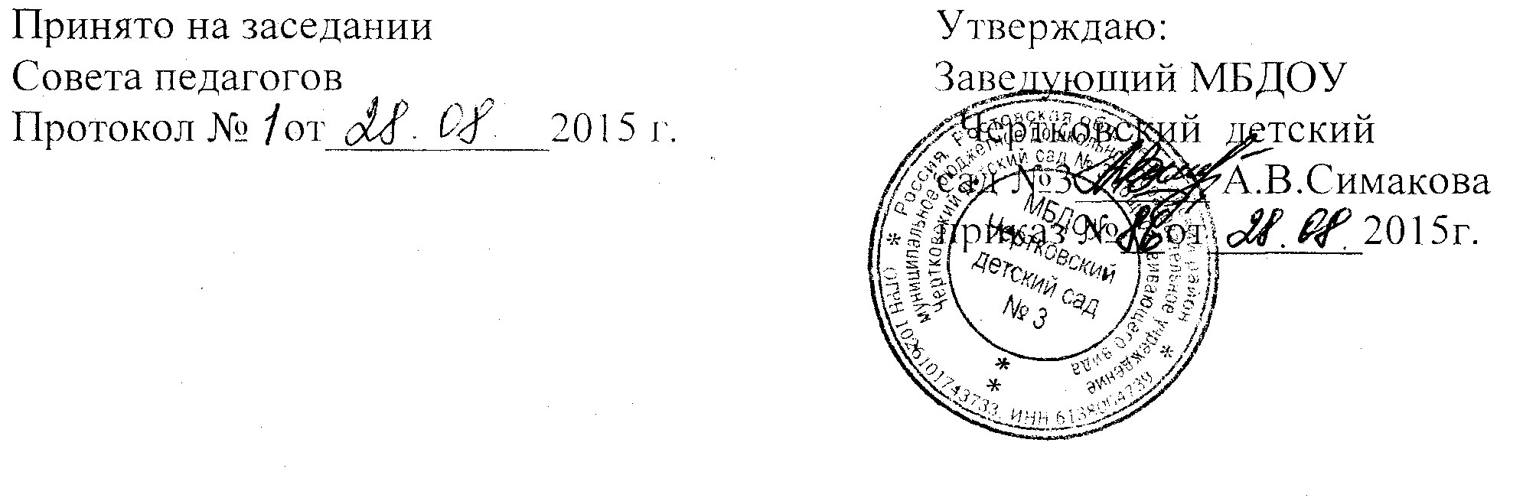

Положение о годовом плане работы

муниципального бюджетного дошкольного образовательного учреждения Чертковский детский сад №3
общеразвивающего вида
П.Чертково Чертковского района Ростовской области.

П.Чертково, 2015 г.
1.Общие положения.
1.1.Настоящее положение разработано для муниципального бюджетного дошкольного образовательного учреждения Чертковский детский сад №3 общеразвивающего вида п. Чертково Чертковского района Ростовской области (далее – Учреждение) в соответствии:
- с Федеральным законом от 29.12.2012 № 273-ФЗ «Об образовании в Российской Федерации»,
-приказом Минобрнауки России от 30.08.2013 № 1014 «Об утверждении Порядка организации и осуществления образовательной деятельности по основным общеобразовательным программам – общеобразовательным программам дошкольного образования»;
− Приказом Минобрнауки РФ от 17.10.2013 года № 1155 «Об утверждении федерального государственного образовательного стандарта дошкольного образования»;
− Приказом Департамента общего образования Минобрнауки РФ от 28.02.2013 года № 08-249 «Комментарии к ФГОС дошкольного образования»;
- Уставом ДОУ.
1.2.Годовой план Учреждения является обязательным нормативным документом Учреждения.
1.3.Годовой план Учреждения направлен на реализацию основной общеобразовательной программы Учреждения.
1.4.Годовой план работы Учреждения составляется с учётом типа Учреждения, специфики работы, профессионального уровня педагогических кадров и глубокой аналитической деятельности работы Учреждения за прошедший учебный год.
1.5.Годовой план строится на основе проблемно-ориентированного анализа результатов совместной деятельности педагогического коллектива с учётом приоритетных направлений работы детского сада, методического заказа педагогов.
1.6.Годовой план работы Учреждения может оформляться в любой удобной для конкретного педагогического коллектива форме: схематично-блочная, календарно-месячная, цикличная по формам работы и др.
1.7.К годовому плану прилагаются:
- План взаимодействия со школой (при наличии подготовительной к школе группы);
- План взаимодействия с семьёй;
- План оздоровительно-профилактической работы;
- Планы развлечений музыкального руководителя и инструктора по физической культуре;
- Расписание образовательной деятельности с детьми;
- Режим дня;
- Перечень методического обеспечения.
- Перспективный план работы по предупреждению детского дорожного транспортного травматизма
- Перспективные планы работы с организациями социума.
- Комплексно-тематическое планирование воспитательно-образовательной работы с детьми.
1.8.Годовой план утверждается ежегодно на установочном Совете педагогов не позднее 31 августа текущего года.
1.9. Годовой план может корректироваться в течение учебного года в соответствии с изменениями в сфере дошкольного образования, стратегии развития Учреждения или по другим причинам.
1.10.В годовой план могут быть внесены результаты работы по мере её выполнения.

